
הפקולטה להנדסה
המחלקה להנדסת חשמל ואלקטרוניקה

תכנון ובנייה של מעבד RISC

פרויקט גמר המהווה חלק מהדרישות לתואר .B.Sc

מוגש ע"י:

אילן מרמלשטיין
ת.ז. : 206767345

מנחה אקדמי: פרופסור יואל רצאבי

פברואר 2025

תקציר

עבודה זו עוסקת בתחום ארכיטקטורת המחשבים, המהווה את הבסיס הטכנולוגי למהפכה הדיגיטלית המודרנית. בעוד שבעשורים הקודמים שלטו ארכיטקטורות קנייניות מורכבות, העשור האחרון מתאפיין בעלייתה של ארכיטקטורת RISC-V הפתוחה, המאפשרת גמישות תכנונית וביצועים גבוהים באמצעות פישוט סט הפקודות. עם זאת, המעבר מתכנון תיאורטי ליישום מעשי בחומרה דורש התמודדות עם אתגרים הנדסיים מורכבים, ובראשם מיקסום התפוקה (Throughput) באמצעות עיקרון ה"צנרת" (Pipelining) ופתרון הקונפליקטים (Hazards) הנובעים ממנו. פרויקט זה נועד לגשר על הפער שבין המודל התיאורטי למימוש הפיזי, תוך שימת דגש על אמינות, ביצועים ויכולת אימות בזמן אמת .
מטרת הפרויקט הייתה לתכנן, לממש ולאמת מעבד RISC-V 32-bit התומך בסט הפקודות RV32I בתצורת Pipeline מלאה של חמישה שלבים. דרישות המערכת כללו פיתוח עצמאי של יחידת בקרה לטיפול בסיכונים באופן חומרתי מלא (ללא סיוע תוכנתי), מימוש ארכיטקטורת זיכרון מסוג Harvard להפרדת מידע ופקודות, ושילוב ממשק תקשורת חיצוני (UART) שיאפשר אימות של תוצאות העיבוד על גבי חומרה ממשית (FPGA), ולא רק בסביבת סימולציה .
המערכת תוכננה באופן מודולרי בחלוקה לחמשת שלבי העיבוד הקלאסיים: הבאה (IF), פענוח (ID), ביצוע (EX), זיכרון (MEM) וכתיבה חזרה (WB). ליבת המערכת היא יחידת ה-Hazard Control, אשר פוצלה לשני מנגנונים: יחידת Forwarding לפתרון תלויות מידע (Data Hazards) בזמן אמת על ידי עקיפת קובץ הרגיסטרים, ויחידת Detection לזיהוי סיכוני בקרה וזיכרון המחייבים השהייה (Stall) או ריקון של הצנרת (Flush). בנוסף, שולבה תת-מערכת זיכרון התומכת בגישות בגדלים משתנים (Byte, Half-Word, Word) וממשק FIFO לסינכרון קצבים בין המעבד המהיר לבין רכיב ה-UART האיטי .
מימוש המערכת בוצע בשפת Verilog בסביבת Vivado, בתהליך איטרטיבי שהחל ממעבד מחזור-יחיד והתפתח למעבד מרובה שלבים. אחד האתגרים המרכזיים במימוש נגע לסנכרון המדויק של האותות העוברים בין שלבי הפייפליין (Pipeline Synchronization). קושי זה בלט במיוחד בעת הטיפול ב-Hazards, שם נדרש תזמון מדויק של אותות הבקרה כדי להבטיח שהזרקת בועות (Stalls) או ביצוע עקיפות מידע (Forwarding) יתרחשו במחזור השעון הנכון ולא יגרמו להשחתת נתונים.
האתגרים נוספים במימוש כללו את תכנון קובץ הרגיסטרים עם כתיבה בירידת השעון (Negedge) למניעת מצבי מרוץ ולחיסכון בלוגיקה, וכן פיתוח מודולים ייעודיים (Load/Store Extensions) לטיפול בהרחבות סימן ומסכות כתיבה בגישה לזיכרון. במקביל, נכתבה תוכנת עזר בשפת Python הרצה על המחשב המארח, המאפשרת קליטה ופענוח של חבילות המידע המתקבלות מהמעבד לצורך אימות הלוגיקה .
בשלב הניסויים והבדיקות, המערכת עברה וריפיקציה מקיפה בשני מישורים. בסימולציה הלוגית אומתה תקינות זרימת הפקודות ומנגנוני הטיפול בסיכונים (Forwarding/Flush) עבור מקרי קצה. לאחר מכן, המחשב צרב על רכיב FPGA והריץ תוכנית בדיקה (Stress Test) באסמבלי, שכללה מניפולציות זיכרון והסתעפויות מורכבות. תוצאות ההרצה, שהתקבלו במחשב דרך ה-UART, תאמו באופן מלא לערכים הצפויים. מבחינת משאבים, המעבד הציג יעילות גבוהה עם ניצולת של כ-10% בלבד ממשאבי ה-LUTs, כאשר אילוצי תזמון (Setup Violations) נפתרו על ידי שימוש ב-PLL והתייצבות על תדר עבודה של MHz50 .
לסיכום, הפרויקט השיג את כל יעדיו והעמיד מערכת עיבוד מתפקדת, יציבה ומאומתת. העבודה הוכיחה כי חלוקה ל-Pipeline, על אף המחיר במורכבות הבקרה ובניהול התזמונים, משפרת את ביצועי המעבד ומאפשרת עבודה בתדרים גבוהים. הפלטפורמה שפותחה מהווה בסיס איתן להמשך פיתוח ומחקר, עם אפשרויות להרחבה עתידית כגון הוספת זיכרון מטמון (Cache) וחיזוי הסתעפויות לשיפור נוסף של הביצועים .

הכרת תודה
ראשית, תודה למרצה פרופ' יואל רצאבי על הנחיית הפרויקט.
תודה גדולה להורים שלי ולמשפחתי על העידוד והתמיכה לאורך חיי ובמהלך התואר בפרט שאיפשרו לי להגיע לרגע הזה. מקום מיוחד שמור לסבא וסבתא שלי, תודה לכם שאתם תמיד שם בשבילי ותומכים בי בכל שלב.
תודה גם לחברים הטובים מהתואר, על העזרה ההדדית ועל כך שהייתם זמינים תמיד לכל שאלה ודילמה.

תוכן העניינים

1. מבוא 7
1.1. יתרונות גישת ה- RISC ומשוואת הביצועים (Performance Equation): 8
1.2. עיקרון ה"צנרת"(Pipelining) וארכיטקטורת הרווארד 9
1.3. פרוטוקול התקשורת (UART Interface) 10
1.4. הצורך 11
2. מטרת הפרויקט 12
2.1. תנאי התכנון ודרישות המערכת 12
2.2. דרישות פונקציונאליות 13
2.3. דרישות ביצועים ומשאבים 13
3. תיאור המערכת (System Description) 14
3.1. הסבר כללי על המערכת 14
3.2. תכנון החומרה 15
4. מימוש המערכת 17
4.1. אופן המימוש 17
4.2. מימוש החומרה 17
4.2.1. יחידת העיבוד המרכזית (ALU) 18
4.2.2. בקרת ההסתעפויות (Branch Control) 18
4.2.3. יחידת זיהוי וטיפול בסיכונים (Hazard Unit) 19
4.2.4. יחידת הבקרה (Control Unit / Decoders) 20
4.2.5. קובץ הרגיסטרים (Register File) 21
4.2.6. יחידת הרחבת הסימנים (Extend) 21
4.2.7. תת-מערכת הזיכרון (Memory Subsystem) 22
4.3. מימוש תוכנה: 24
4.3.1 סביבת העבודה והספריות 24
4.3.2 פרוטוקול החבילה (Packet Structure) 24
5. תוצאות הניסויים והפעלת המערכת 25
5.1. תוצאות סימולציה (Simulation Results) 25
5.2. בדיקות גישה לזיכרון (Memory Access Verification) 28
5.3. תוצאות הפעלה בחומרה (FPGA & UART Implementation) 29
5.3.1 ניתוח תוצאות האמת (UART Output Analysis) 30
5.4. דוח ניצולת משאבים (Post-Implementation Resource Utilization) 31
5.5. ניתוח תזמונים ואילוצי תדר (Timing Analysis & Constraints) 32
6. מסקנות ודיון (Conclusions) 33
6.1. עמידה ביעדי הפרויקט 33
6.2. תובנות הנדסיות (Key Insights) 34
6.3. דיון בחלופות לפתרון חריגות התזמון (Alternatives for Timing Closure) 34
6.4. המלצות להמשך פיתוח (Future Work) 35
7. מדריך המרת קוד C לקוד HEX (Code C to Hex Conversion manual) 36
רשימות 37
רשימת טבלאות 37
רשימת איורים 37
נספחים 38
נספח א': קוד אסמבלי שרץ על המעבד 38
מקורות ספרותיים 39

מבוא
בעידן המודרני, המהפכה הדיגיטלית שינתה את פני האנושות כמעט בכל היבט אפשרי. החל ממכשירים רפואיים מצילי חיים, דרך מערכות תחבורה אוטונומיות ועד לטלפונים החכמים שבכיסנו – כולם מונעים על ידי רכיב חומרה מרכזי אחד: המעבד (Central Processing Unit – CPU). המעבד הוא "המוח" של המערכת, האחראי על ביצוע חישובים לוגיים ומתמטיים ועל תזמור זרימת המידע בין רכיבי הזיכרון וההתקנים ההיקפיים. היכולת לתכנן מעבדים יעילים, מהירים וחסכוניים באנרגיה היא אחד מעמודי התווך של הנדסת החשמל והאלקטרוניקה כיום, והיא המאפשרת את המשך קיומו של "חוק מור" והתקדמות הטכנולוגיה.
ההתפתחות ההיסטורית של המעבדים התאפיינה במשך עשורים במאבק בין גישות ארכיטקטורה שונות. בשנות ה-70 וה-80 של המאה ה-20,
השליטה הייתה בידי ארכיטקטורות CISC (Complex Instruction Set Computer)
שאופיינו בפקודות מורכבות ומשך ביצוע משתנה. אולם, מחקרים חלוציים, ובראשם עבודתם של פטרסון והנסי (Patterson & Hennessy),
הראו כי פישוט סט הפקודות (RISC - Reduced Instruction Set Computer) מאפשר ביצועים טובים יותר באמצעות חומרה פשוטה יותר ותדר עבודה גבוה יותר [1]. בעוד ששוק המחשבים האישיים נשלט לרוב על ידי ארכיטקטורות קנייניות וסגורות (כגון x86 של אינטל או ARM למובייל), העשור האחרון הביא בשורה חדשה עם הופעת ה -RISC-V ארכיטקטורה זו, שפותחה באוניברסיטת ברקלי ב-2010, היא ארכיטקטורת קוד פתוח(Open Source ISA) המאפשרת לחוקרים, מהנדסים וסטודנטים לתכנן מעבדים ללא מגבלות רישוי.
מבחינה הנדסית, תכנון מעבד מודרני אינו מסתכם רק בביצוע הפקודות, אלא במיקסום התפוקה (Throughput). מימוש בסיסי של מעבד במחזור-יחיד (Single Cycle), שבו כל פקודה מסתיימת במחזור שעון אחד ארוך, אינו יעיל לשימושים מעשיים בשל זמן המחזור הארוך המוכתב על ידי הפקודה האיטית ביותר (Critical Path). הפתרון המקובל בתעשייה לבעיה זו הוא עיקרון ה"צנרת " (Pipelining). בשיטה זו, ביצוע הפקודה מחולק למספר שלבים (לרוב חמישה: הבאה, פענוח, ביצוע, זיכרון וכתיבה חזרה), כך שניתן לעבד מספר פקודות במקביל בשלבי ביצוע שונים. ארכיטקטורה זו, המבוססת לרוב על מודל הרווארד (הפרדה בין זיכרון פקודות לזיכרון מידע), מאפשרת להעלות את תדר השעון באופן משמעותי [1].
עם זאת, המעבר לעיבוד מקבילי בצנרת מביא עמו אתגרים מורכבים בדמות "סיכונים" (Hazards). סיכוני מידע (Data Hazards) מתרחשים כאשר פקודה אחת תלויה בתוצאה של פקודה שטרם סיימה את ריצתה, וסיכוני בקרה (Control Hazards) נוצרים בעת ביצוע קפיצות והסתעפויות בקוד. פתרון בעיות אלו דורש תכנון לוגי מורכב הכולל מנגנוני עקיפה (Forwarding) להעברת מידע בין שלבים ללא המתנה, ומנגנוני זיהוי ועצירה (Stalling/Flushing) למקרים בהם לא ניתן לפתור את הקונפליקט בחומרה [1]. בנוסף, אימות פעולתו של מעבד כזה דורש יכולת תקשורת עם העולם החיצון, לרוב דרך פרוטוקולים טורייים (כגון UART) ושימוש בחוצצי זיכרון (FIFO) כדי לגשר בין מהירות המעבד הגבוהה לבין קצב העברת הנתונים האיטי יותר למחשב המארח.

יתרונות גישת ה- RISC ומשוואת הביצועים (Performance Equation):
המוטיבציה העיקרית למעבר לארכיטקטורת RISC (Reduced Instruction Set Computer) נובעת מניתוח אנליטי של זמן הריצה של תוכנית מחשב. זמן זה, המוגדר כ-CPU Time ניתן לביטוי באמצעות "משוואת הברזל (1.1)" של ביצועי המעבד (The Iron Law of Performance):

$$\begin{aligned}CPU TIME=\frac{INSTRUCTION}{PROGRAM}*CPI*Tclk\#\end{aligned}$$ | [1.1]

כאשר:
- $\frac{INSTRUCTION}{PROGRAM}$ :מספר הפקודות בתוכנית
- (Cycles Per Instruction)CPI:מספר מחזורי השעון הממוצע לביצוע פקודה.
- $Tclk$ :זמן מחזור השעון

בגישות מסורתיות (CISC), הניסיון היה להקטין את מספר הפקודות בתוכנית על ידי יצירת פקודות מורכבות. אולם, מורכבות זו הגדילה את הסיבוכיות הלוגית של החומרה, ובכך האריכה את המסלול
הקריטי (Critical Path) במעגל, מה שחייב זמן מחזור (Tclk) ארוך ותדר עבודה נמוך.
לעומת זאת, ארכיטקטורת RISC, כדוגמת זו שמומשה בפרויקט זה, מפשטת את סט הפקודות למינימום ההכרחי. פישוט זה מאפשר:
- הורדת ה-CPI: שאיפה לביצוע פקודה במחזור יחיד או שאיפה ל-1 בממוצע בשיטת Pipeline)).
- פישוט חומרה: שמירה על סט פעולות מצומצם ופשוט מאפשר מימוש חומרתי מינימלי.
- קיצור המסלול הקריטי: החומרה הפשוטה יותר (בעיקר ביחידת הבקרה ובפענוח הפקודות) מקטינה את זמני ההתפשטות (Propagation Delays) דרך השערים הלוגיים.

עיקרון ה"צנרת"(Pipelining) וארכיטקטורת הרווארד
כדי למקסם את תפוקת המעבד (Throughput), נעשה שימוש בטכניקת ה-Pipelining, המחלקת את ביצוע הפקודה לחמישה שלבים בדידים: הבאה (IF), פענוח (ID), ביצוע (EX), זיכרון (MEM) וכתיבה חזרה (WB). יתרונה הגדול של שיטה זו טמון בשינוי אילוצי התזמון של המערכת.
במעבד חד-מחזורי (Single Cycle), זמן המחזור חייב להיות ארוך מספיק כדי להכיל את ביצוע הפקודה הארוכה ביותר מתחילתה ועד סופה. במצב זה:
$$\begin{aligned}T_{single}≥t_{IF}+t_{ID}+t_{EX}+t_{MEM}+t_{WB}\#[1.2]\end{aligned}$$

לעומת זאת, במעבד המבוסס על צנרת, בין כל שלב לשלב מפרידים רגיסטרים (Pipeline Registers). זמן המחזור נקבע כעת רק על ידי השלב האיטי ביותר (השלב בעל ההשהיה הארוכה ביותר), ולא על ידי סכום השלבים כולם:
$$\begin{aligned}T_{pipeline}=max\left(t_{IF},t_{ID},t_{EX},t_{MEM},t_{WB}\right)+t_{overhead} \#[1.3]\end{aligned}$$

מכיוון שההשהיה של שלב בודד קצרה משמעותית מסכום ההשהיות של כל השלבים, ניתן להפעיל את המעבד בתדר שעון גבוה בהרבה (עד פי 5 באופן תיאורטי במעבד 5 שלבים).

על מנת לממש ארכיטקטורה זו ביעילות ולמנוע "סיכוני מבנה" (Structural Hazards), המעבד תוכנן בארכיטקטורת הרווארד (Harvard Architecture). בארכיטקטורת Von Neumann קלאסית קיים זיכרון יחיד לפקודות ולמידע, דבר היוצר "צוואר בקבוק" ב-Pipeline: שלב ה-IF (הבאת פקודה חדשה) ושלב ה-MEM (גישה לנתונים של פקודה קודמת) היו מתחרים על אותו משאב זיכרון באותו מחזור שעון. ארכיטקטורת הרווארד פותרת קונפליקט זה על ידי הפרדה פיזית בין זיכרון הפקודות (Instruction Memory) לזיכרון המידע (Data Memory). הפרדה זו מאפשרת למעבד לבצע גישה כפולה לזיכרון במקביל באותו מחזור שעון, ובכך לשמור על זרימה רציפה ומלאה של ה-Pipeline ללא צורך בעצירות (Stalls) מיותרות הנובעות מהתנגשויות משאבים.

פרוטוקול התקשורת (UART Interface)
על מנת לאמת את תוצאות העיבוד בזמן אמת ולהציגן למשתמש, המערכת עושה שימוש בממשק תקשורת טורית מסוג UART (Universal Asynchronous Receiver-Transmitter). זהו פרוטוקול תקשורת א-סינכרוני, כלומר, אין קו שעון משותף (Clock) המחבר בין המשדר (המעבד) למקלט (המחשב). הסנכרון בין הצדדים מתבצע באמצעות הסכמה מראש על קצב העברת נתונים קבוע (Baud Rate).
הבחירה ב-UART נובעת מפשטות המימוש החומרתי (דורש קו מידע יחיד לכל כיוון - TX/RX) ומהתמיכה הרחבה שלו בכל מחשב סטנדרטי (דרך מתאם USB-to-UART).
מבנה מסגרת המידע (Data Frame)
בפרויקט זה, התקשורת מוגדרת בתצורת 8N1, שהיא התצורה הנפוצה ביותר בתעשייה:
- 8 ביטים של מידע (Data Bits),
- No Parity (ללא סיבית זוגיות).
- 1 Stop Bit (סיבית עצירה אחת).
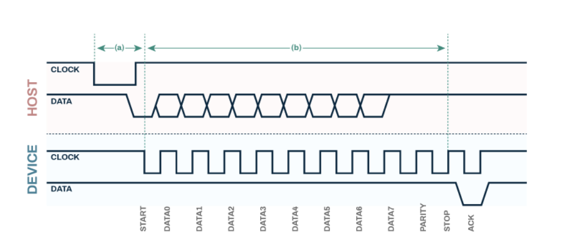
קו התקשורת נמצא במצב ברירת מחדל של "1" לוגי (Idle High). תהליך השידור מתחיל כאשר המשדר מוריד את הקו ל-"0" למשך זמן של סיבית אחת. זהו ה-Start Bit, המאותת למקלט להתחיל לדגום את המידע. מיד לאחריו משודרים 8 ביטי המידע בזה אחר זה, החל מהביט הפחות משמעותי (LSB) ועד לביט המשמעותי ביותר (MSB). סיום המסגרת מסומן על ידי החזרת הקו ל-"1" למשך זמן סיבית אחת לפחות (Stop Bit).
איור ‏1-1 מבנה מסגרת שידור בפרוטוקול UART (Start, Data Bits, Stop)

סנכרון ותזמון (Baud Rate Generation)
מכיוון שהמעבד פועל בתדר שעון גבוה (בתכנון זה50MHz ואילו קצב השידור ב-UART הוא איטי משמעותית (57600 סיביות לשנייה), נדרש מנגנון תיאום קצבים.
יחידת ה-UART במערכת כוללת מחלק תדר (Frequency Divider) המייצר אות Enable מדויק בקצב ה-Baud Rate הרצוי. יחס החלוקה מחושב לפי נוסחה 1.4:
$$\begin{aligned}Divider=\frac{f_{clk}}{BaudRate} \#\left[1.4\right]\end{aligned}$$

כאשר המקלט דוגם את קו המידע במרכז כל "חלון זמן" של סיבית כדי למנוע שגיאות קריאה הנובעות מרעשים או סטיות קלות בשעונים.
חיבור ל-FIFO
הבדלי המהירות העצומים בין המעבד (המסיים פקודה בכל מחזור שעון בקירוב) לבין ה-UART (הלוקח אלפי מחזורי שעון לשידור תו בודד), יוצרים "צוואר בקבוק". כדי למנוע מהמעבד להמתין (Stall) בזמן השידור, שולב רכיב FIFO (First In First Out) המהווה חוצץ זיכרון. המעבד כותב את התוצאות ל-FIFO במהירות גבוהה וממשיך בעיבוד, בעוד יחידת ה-UART "מושכת" נתונים מה-FIFO ומשדרת אותם בקצב האיטי שלה.

הצורך
למרות קיומם של מעבדי קוד-פתוח רבים, קיים פער לימודי ויישומי בהבנת המעבר ההדרגתי מתכנון נאיבי לתכנון אופטימלי, כאשר ברוב המימושים הקיימים חסרה דמונסטרציה מלאה של שילוב מנגנוני Hazard Control מתקדמים יחד עם ממשק תקשורת (UART/FIFO) המאפשר אימות חומרה בזמן אמת ולא רק בסימולציה תיאורטית.

מטרת הפרויקט
מטרת עבודה זו היא לתכנן, לממש ולאמת מעבד RISC-V RV32I בתצורת 5-Stage Pipeline מלאה, תוך בנייה הדרגתית ממעבד Single Cycle, פיתוח עצמאי של יחידת Hazard Unit לטיפול בקונפליקטים, ושילוב ממשק UART ו-FIFO לצורך בדיקות אמינות והצגת תוצאות העיבוד בזמן אמת על גבי מחשב.

תנאי התכנון ודרישות המערכת
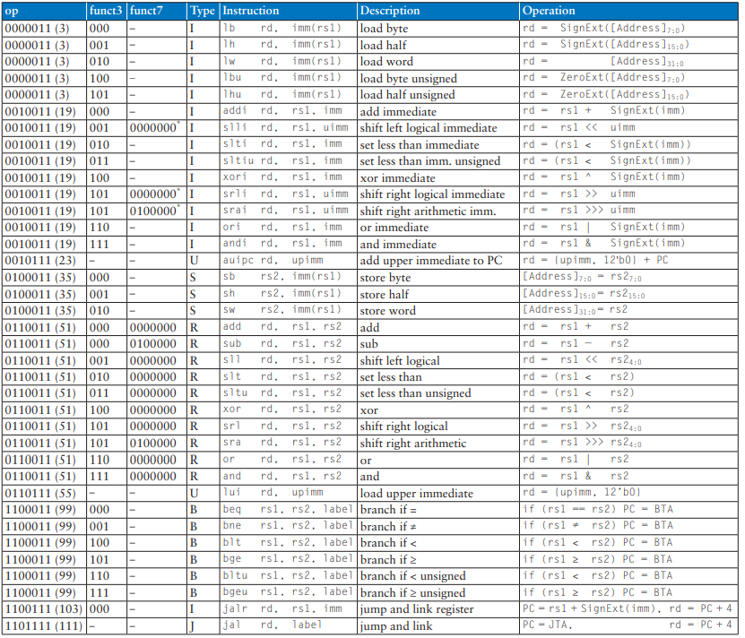
בפרק זה נגדיר את המפרט הטכני (Specs) שהמערכת נדרשת לעמוד בו. הגדרה מדויקת של הדרישות היא הבסיס לכל תהליך פיתוח הנדסי תקין.
איור ‏2-1-סט הפקודות של המעבד

דרישות פונקציונאליות
על המערכת לממש מעבד תואם לארכיטקטורת RISC-V,
ספציפית את סט הפקודות RV32I (Base Integer Instruction Set)באיור 2.1.
הדרישות העיקריות הן:
- תמיכה בפקודות: המעבד יתמוך בביצוע פקודות אריתמטיות ולוגיות
(ADD, SUB, AND, OR, XOR, SLT),
פקודות גישה לזיכרון (LOAD, STORE), פקודות קפיצה מותנית (BEQ, BNE, וכו') וקפיצות בלתי מותנות (JAL, JALR).
- מבנה Pipeline: המעבד ימומש בארכיטקטורת צנרת בת 5 שלבים (Five-Stage Pipeline) כדי לאפשר עיבוד מקבילי של פקודות.
- טיפול בסיכונים (Hazard Handling): המערכת נדרשת לזהות ולפתור קונפליקטים מסוג Data Hazards ו-Control Hazards באופן חומרתי מלא, ללא צורך בהתערבות הקומפיילר תוך שימוש בטכניקות Forwarding ו-Stalling.
- ממשק פלט: המערכת תכלול ממשק תקשורת טורית (UART) ורכיב FIFO, המאפשרים שליחת תוצאות החישוב מהמעבד למחשב חיצוני לצורך אימות ובקרה בזמן אמת.

דרישות ביצועים ומשאבים
• ארכיטקטורת זיכרון: מימוש מודל Harvard עם הפרדה מלאה בין זיכרון פקודות (IMEM) לזיכרון מידע (DMEM).
• תדר שעון: הרצת המערכת על שעון MHZ100.
• פלטפורמת היעד: Xilinx Basys3

תיאור המערכת (System Description)

הסבר כללי על המערכת
המערכת המפותחת היא מערכת SoC (System on Chip) בסיסית, שבליבה מעבד RISC-V 32-bit. המערכת בנויה באופן מודולרי, כאשר המעבד מחובר לזיכרונות ולרכיבי ה-IO. זרימת המידע (Data Path) מתחילה בטעינת הפקודה מהזיכרון, עוברת דרך שלבי העיבוד השונים בצנרת, ומסתיימת בכתיבת התוצאה חזרה לרגיסטרים או לזיכרון המידע. במקביל, יחידת הבקרה (Control Unit) ויחידת הסיכונים (Hazard Unit) מנטרות את זרימת הפקודות ומבטיחות ביצוע תקין. תוצאות נבחרות נדגמות בסיום שלב ה-Write Back ומועברות ל-FIFO ומשם למשדר ה-UART.
באיורים הבאים מוצגות דיאגרמת הבלוקים של פיהן התבסס התכנון:
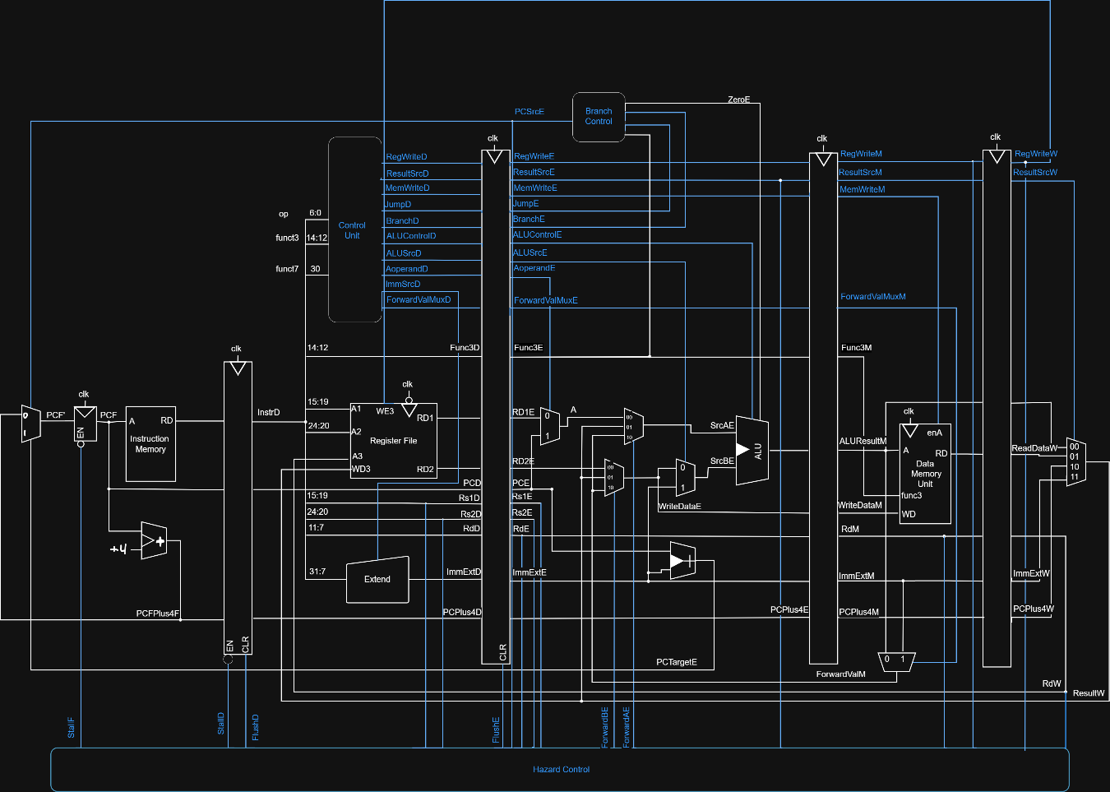
איור 3.1-דיאגרמת בלוקים של המעבד (אותות בקרה בכחול אותות המידע בלבן)

תכנון החומרה

תכנון המעבד מתבסס על חלוקה לחמישה שלבים קלאסיים, כאשר ביניהם חוצצים רגיסטרים (Pipeline Registers) לשמירת מצב.
א. שלב הבאת הפקודה (Instruction Fetch - IF): שלב זה אחראי על ניהול מונה התוכנית (PC). המודול כולל מוקס (MUX) לבחירת כתובת הפקודה הבאה PC+4) או כתובת הקפיצה במקרה של (Branch/Jump . הפקודה נקראת מזיכרון הפקודות (Instruction Memory) ומועברת לשלב הבא.
ב. שלב הפענוח (Instruction Decode - ID): בשלב זה הפקודה מפורקת לשדותיה השונים
(Opcode, Registers, Immediate). יחידת ה-Register File נקראת במקביל לפעולת יחידת ה- SIGN EXTENDER.
יחידת הבקרה הראשית (Control Unit) מוציאה את אותות הבקרה המתאימים לפי ה- Opcode.
ג. שלב הביצוע (Execution - EX): זהו לב המערכת החישובית. השלב כולל את ה-ALU המבצעת את הפעולות החשבוניות, ואת יחידת חישוב הכתובות לקפיצות.
הערה חשובה לתכנון: בשלב זה שולבו מוקסים (Multiplexers) ייעודיים בכניסות ל-ALU, המקבלים פיקוד מיחידת ה-Forwarding. מוקסים אלו מאפשרים קבלת מידע מעודכן משלבי ה-MEM או ה-WB במקרה של Data Hazard, במקום לקרוא ערך לא מעודכן מקובץ הרגיסטרים.
ד. שלב הזיכרון (Memory Access - MEM): שלב זה פעיל רק בפקודות Load ו-Store. הוא אחראי על קריאה וכתיבה לזיכרון הנתונים (Data Memory). עבור פקודות אריתמטיות, המידע פשוט עובר דרך שלב זה ללא שינוי.
ה. שלב הכתיבה חזרה (Write Back - WB): השלב האחרון בצנרת, בו התוצאה (מה-ALU או מהזיכרון) נכתבת חזרה ל-Register File.
ו. יחידת ה-Hazard וה-Forwarding: זהו רכיב קריטי שתוכנן בנפרד מנתיב הנתונים.
- Forwarding Unit: משווה את מספרי הרגיסטרים של הפקודות בשלבי ה-EX, MEM ו-WB. במידה ומזוהה תלות (RAW), היחידה מנתבת את המידע החדש ישירות ל-ALU.
- Hazard Detection Unit: מזהה מצבים שלא ניתן לפתור ע"י
Forwarding (כמו Load-Use Hazard) או שינויי זרימה (Control Hazard). במקרים אלו היחידה מזריקה "בועות" (NOPs) לצנרת (Stall) או מרוקנת שלבים (Flush) לפי הצורך.
ז. ממשק התקשורת (UART & FIFO): כדי לאפשר דיבוג חומרתי, תוכנן ממשק הכולל:
- FIFO: רכיב זיכרון (First In First Out) סינכרוני המאפשר אגירה זמנית של נתונים ביציאת המעבד.
מנגנון עצירה ומניעת גלישה (Flow Control & Stall Generation) כדי למנוע אובדן נתונים במקרה שה-FIFO מתמלא (Overflow), המערכת אינה ממתינה למצב Full מוחלט, אלא משתמשת באות Almost Full כדי ליצור בקשת עצירה (Stall) למעבד. הבחירה להשתמש בסף "כמעט מלא" (למשל, כאשר נותר מקום ל-2-3 מילים אחרונות) היא קריטית ונובעת מהשיהוי (Latency) שבין זיהוי הצורך בעצירה לבין עצירת הזרמת המידע בפועל. במעבד Pipeline, גם לאחר שהופעל אות ה-Stall, ייתכן שישנה פקודת כתיבה שכבר עברה את שלבי העיבוד ונמצאת בשלב ה-Write-Back בדרכה ל-FIFO. לו היינו משתמשים באות Full, הנתון האחרון ("הנתון שבדרך") היה מגיע ל-FIFO שכבר אין בו מקום, והיה נדרס או הולך לאיבוד. סף ה-Almost Full משמש כ"רצועת ביטחון" (Safety Margin / Skid Buffer), המבטיחה כי גם הנתונים שכבר נמצאים "בקנה" יוכלו להיקלט בבטחה בטרם המעבד יעצור לחלוטין את פעולתו.

- UART Transmitter: מכונת מצבים (FSM) הממירה את המידע המקבילי (Byte) למידע טורי (Serial) בפרוטוקול RS-232, ושולחת אותו למחשב.

מימוש המערכת

אופן המימוש
המימוש בוצע באמצעות שפת התיאור חומרה Verilog סביבת הפיתוח הייתה Vivado.
תהליך המימוש היה איטרטיבי:
- בניית מעבד Single Cycle בסיסי.
- חלוקה ל-Pipeline ומיקום הרגיסטרים.
- הוספת לוגיקת Hazard/Forwarding.
- שילוב ה-UART.

מימוש החומרה

בסעיף זה יפורטו אתגרים מרכזיים במימוש הקוד:
- מימוש ה-Datapath: המימוש התבצע על ידי חיבור מודולים (Instantiations) ברמת ה-Top Level, כאשר כל שלב בצנרת מוגדר כמודול או כבלוק לוגי נפרד.
- מנגנון ה-Forwarding: המימוש נעשה באמצעות לוגיקה קומבינטורית המשווה את כתובות הרגיסטרים rs1, rs2 מול rd בשלבים מתקדמים.
- מימוש ה-UART: המשדר מומש באמצעות מכונת מצבים (State Machine) הכוללת מצבי
Idle, Start Bit, Data Transmission, ו-Stop Bit, תוך שימוש במחלק תדר (Baud Rate Generator) להתאמת קצב השידור לקצב המקובל (למשל 9600 או 115200 baud).

יחידת העיבוד המרכזית (ALU)

יחידת ה-ALU מומשה כרכיב קומבינטורי טהור המקבל שני אופרנדים ברוחב 32-ביט (SrcA, SrcB) ואות בקרה (ALUControl). המימוש מתבסס על מבנה case הממפה את 4 ביטי הבקרה לפעולות הבאות:
- פעולות אריתמטיות: חיבור (ADD) וחיסור (SUB).
- פעולות לוגיות: AND, OR, XOR.
- הזזות (Shifts): המימוש תומך בהזזה לוגית שמאלה (SLL), הזזה לוגית ימינה (SRL) והזזה אריתמטית ימינה (SRA) השומרת על סימן המספר (Sign Extension), כפי שנדרש עבור חישובים במספרים מכוונים.
- השוואות: ביצוע השוואה בין מספרים מכוונים (SLT) ובלתי-מכוונים (SLTU). המימוש עושה שימוש באופרטורים $signed ו-$unsigned של SystemVerilog כדי להבטיח זיהוי נכון של יחסי הגודל. דגל ה-Zero מחושב באופן בלתי תלוי בפעולה, ונדלק כאשר תוצאת ה-ALU היא 0 מוחלט.

בקרת ההסתעפויות (Branch Control)
מודול זה אחראי להחליט בזמן אמת האם לבצע קפיצה (Branch Taken) או להמשיך לפקודה הבאה. הוא מקבל כקלט את סוג ההשוואה (func3E) ואת דגל ה-Zero מה-ALU. הלוגיקה הפנימית בודקת את תנאי הקפיצה בהתאם לתקן RISC-V:
- עבור BEQ הקפיצה מתבצעת אם Zero == 1.
- עבור BNE הקפיצה מתבצעת אם Zero == 0.
- עבור פקודות אי-שוויון (BLT, BGE וכו'), המודול מסתמך על כך שה-ALU מבצע חיסור או השוואה מקדימה, והדגל Zero משקף את התוצאה הלוגית. המוצא PCSrcE הוא פונקציית OR בין פקודת קפיצה בלתי מותנית (JumpE) לבין תוצאת תנאי ההסתעפות (BranchE & en_branch).

יחידת זיהוי וטיפול בסיכונים (Hazard Unit)
יחידה זו פוצלה לשני מודולים לוגיים נפרדים לטיפול בסיכוני מידע (Data Hazards) וסיכוני בקרה (Control Hazards):
א Forwarding Unit: מודול זה פותר סיכוני RAW (Read After Write) על ידי הזרמת מידע משלבים מתקדמים בצנרת חזרה לשלב הביצוע (EX), ללא צורך בהמתנה לכתיבה לרגיסטרים. הלוגיקה משווה את כתובות הרגיסטרים (Rs1E, Rs2E) מול רגיסטרי היעד בשלבי הזיכרון (RdM) והכתיבה (RdW).
מנגנון העדיפות (Priority Logic): המימוש מעניק עדיפות למידע המגיע משלב הזיכרון (MEM Hazard) על פני מידע משלב הכתיבה (WB Hazard), מכיוון שהוא עדכני יותר ("צעיר" יותר בצנרת). המימוש מבוצע באמצעות תנאי if-else if המבטיח שרק העדכון הרלוונטי ביותר ייבחר.
ב. Stall & Flush: מודול זה (stall_flush.v) מטפל במצבים שלא ניתנים לפתרון ע"י עקיפה, בעיקר Load-Use Hazard. הזיהוי מתבצע כאשר פקודה בשלב ה-Execute מנסה לקרוא מרגיסטר שנטען ברגע זה מהזיכרון (פקודת Load בשלב ה-Decode שטרם הגיעה ל-Execute). התנאי הלוגי שמומש הוא: lwStall = (ResultSrcE == 2'b01) & ((Rs1D == RdE) | (Rs2D == RdE))
כאשר מזוהה מצב זה, המערכת מפעילה את אותות ה-StallF ו-StallD (הקפאת ה-PC ושלב ה-Decode) ובמקביל שולחת FlushE לריקון שלב הביצוע (הזרקת NOP), כדי לאפשר לזיכרון להשלים את הקריאה. בנוסף, בעת ביצוע קפיצה (PCSrcE), המודול מבצע ריקון (Flush) של שלבי ה-Decode וה-Execute כדי למחוק פקודות שנכנסו לצנרת בטעות מהמסלול השגוי.

יחידת הבקרה (Control Unit / Decoders)
הבקרה מומשה בשתי רמות פענוח (Two-Level Decoding) כדי לפשט את החומרה (ראה איור 3):
- Main Decoder: מפענח את ה-Opcode (7 ביטים) ומייצר את אותות הבקרה הראשיים (כגון MemWrite, RegWrite, Branch). הוא תומך בכל סוגי הפקודות (R, I, S, B, J, U), כולל תמיכה ייחודית ב-LUI ו-AUIPC .
- ALU Decoder: מקבל את אות ה-ALUOp מהמפענח הראשי ואת שדות ה-funct3 ו-funct7, ומתרגם אותם לפקודת בקרה ספציפית ל-ALU (למשל, הבחנה בין ADD ל-SUB או סוגי Shift שונים).
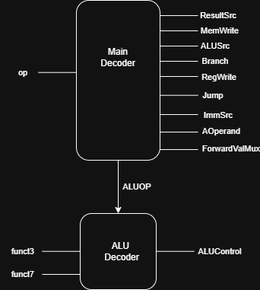

איור ‏4-1 דיאגרמת בלוקים של הקומפוננטות במערכת הבקרה

קובץ הרגיסטרים (Register File)
רכיב זה (register_file.v) מהווה את הזיכרון המהיר של המעבד וכולל 32 רגיסטרים ברוחב 32 ביט, בהתאם לתקן RV32I. המימוש תומך בשתי קריאות במקביל (RD1, RD2) וכתיבה אחת (WD3) בכל מחזור שעון. נקודות מפתח במימוש:
- רגיסטר האפס (x0): המימוש מבטיח שקריאה מרגיסטר מס' 0 תחזיר תמיד את הערך 0, וכתיבה אליו לא תשנה את מצבו, כפי שמוגדר בארכיטקטורה .
- תזמון כתיבה: הכתיבה לרגיסטרים מתבצעת בירידת השעון (negedge clk). בחירה תכנונית זו נועדה למנוע מצבי מרוץ (Race Conditions), בעת כתיבה וקריאה לזיכרון, ולחסוך לוגיקת מעקף (Bypass) בתוך אותו מחזור, כך שמידע שנכתב בסוף המחזור יהיה זמין לקריאה במחזור הבא .
- איפוס: בעת קבלת אות rst, כל הרגיסטרים מתאפסים באופן סינכרוני.

יחידת הרחבת הסימנים (Extend)
יחידה זו (extend.v) אחראית לחלץ את הערך המיידי (Immediate) מתוך פקודת ה-32 ביט ולהרחיב אותו ל-32 ביט מלאים תוך שמירה על הסימן (Sign Extension). המימוש מתבצע באמצעות מרבב (MUX) המבוקר על ידי האות ImmSrc, הממיין את סוג ההרחבה לפי פורמט הפקודה:
- I-Type: הרחבת סימן רגילה מ-12 ביט.
- S-Type / B-Type: בניית הערך המיידי משני מקטעים נפרדים בפקודה. עבור B-Type (קפיצות מותנות), ה-LSB מאופס (1'b0) כיוון שכתובות פקודות הן בכפולות של 2 .
- J-Type / U-Type: טיפול בפקודות קפיצה ארוכה וטעינת קבועים עליונים, כולל ערבוב הביטים הנדרש עבור JAL .

תת-מערכת הזיכרון (Memory Subsystem)
מערכת הזיכרון (באיור 4.2) תוכננה באופן מודולרי המפריד בין לוגיקת הגישה (Alignment) לבין רכיב הזיכרון הפיזי. יחידת העל (data_memory_unit) עוטפת שלושה רכיבים המבטיחים תמיכה בגישות בגדלים שונים: מילה (Word), חצי-מילה (Half-Word) ובייט (Byte).
א. מתאם כתיבה (Store Extension): רכיב זה (mem_tx.v) ממוקם לפני הזיכרון ומכין את המידע לשמירה (Store). מכיוון שזיכרון ה-RAM מאורגן במילים של 32-ביט, בעת שמירת מידע חלקי (כגון SB - Store Byte), הרכיב מבצע שתי פעולות:
- הזזה (Shifting): המידע מוזז למיקום המתאים בתוך המילה (למשל, הזזה ב-8, 16, או 24 סיביות) בהתאם לכתובת ה-LSB .
- יצירת מסכה (Write Mask Generation): הפקת אות w_mask בן 4 סיביות, המציין לזיכרון אילו בתים יש לכתוב בפועל ואילו לשמר. לדוגמה, עבור כתיבת בית בכתובת המסתיימת ב-01, המסכה תהיה 4'b0010 .
ב. הזיכרון הפיזי (Byte-Write RAM): הזיכרון (bytewrite_tdp_ram_nc) מומש כמערך רגיסטרים עם יכולת כתיבה ברמת הבייט (Byte Addressable Write). באמצעות השימוש ב-w_mask (הנקרא weA במודול), ניתן לעדכן רק חלק מהמילה בכתובת נתונה מבלי לקרוא-לשנות-ולכתוב מחדש את כל ה-32 ביט .
ג. מתאם קריאה (Load Extenstion): רכיב זה (mem_rx.v) מטפל במידע הנקרא מהזיכרון (Load). לאחר שליפת מילה שלמה מהזיכרון, הרכיב בורר את החלק הרלוונטי (הבייט או חצי-המילה) בהתאם לכתובת ה-LSB . בשלב הסופי, מתבצעת הרחבה ל-32 ביט בהתאם לסוג הפקודה:
- Load Byte/Half (LB/LH): הרחבת סימן (Sign Extension) המשתמשת בביט ה-MSB של המידע שנקרא.
- Load Byte/Half Unsigned (LBU/LHU): הרחבת אפסים (Zero Extension) המבוצעת כאשר Func3[2] (המסומן כ-extent_type) הוא 0.

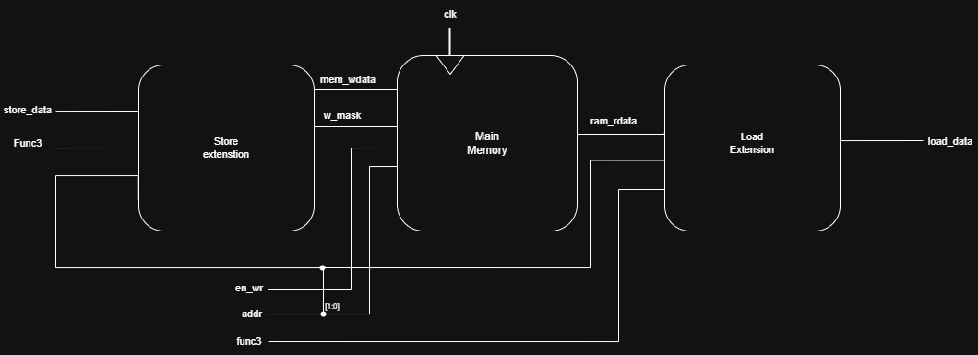
איור ‏4-2 דיאגרמת בלוקים של מערכת הזיכרון

מימוש תוכנה:
על מנת לאמת את תוצאות העיבוד המתקבלות מה-FPGA ולהציגן בצורה קריאה למשתמש, פותחה תוכנת עזר (Monitor Script) בשפת Python. התוכנה רצה על המחשב המארח (PC), מתחברת ליציאת ה-USB (המדמה חיבור טורי) ומבצעת האזנה רציפה לקו התקשורת.

4.3.1 סביבת העבודה והספריות
המימוש מתבסס על ספריית pySerial, המספקת ממשק API נוח לניהול תקשורת טורית. הגדרות התקשורת בתוכנה הותאמו במדויק להגדרות החומרה ב-Verilog כדי להבטיח סנכרון:
- Port: COM11 ( יציאת ההתחברות של ה-FPGA)
- Baud Rate: 9600 (קצב העברת הנתונים).
- Timeout: 1 Second (למניעת "קיפאון" של התוכנה במקרה של חוסר שידור).

4.3.2 פרוטוקול החבילה (Packet Structure)
כדי למנוע דה-סנכרון (Desynchronization) בקריאת המידע, הוגדר פרוטוקול חבילה קשיח באורך 6 בתים:
- Payload (4 בתים: (מכיל את תוצאת החישוב (32-bit ResultW) שהתקבלה מהמעבד.
- Terminator (2 בתים): סיומת קבועה של \r\n (ערכי ASCII של 0x0D ו-0x0A).
התוכנה קוראת בכל מחזור 6 בתים (ser.read(6)), ומאמתת כי שני הבתים האחרונים אכן תואמים לסיומת הצפויה. במידה ולא, מתקבלת הודעת שגיאת סנכרון (Sync Error). מנגנון זה מבטיח כי גם אם נוצר רעש בקו או איבוד מידע רגעי, התוכנה תדע לזהות זאת ולא תציג מידע שגוי המורכב מחצאי-מילים שונות.

תוצאות הניסויים והפעלת המערכת
פרק זה מציג את תוצאות האימות (Verification) של המעבד, החל משלב הסימולציה הלוגית ועד להרצה הפיזית על גבי רכיב ה-FPGA. מטרת הניסויים הייתה לוודא את נכונות ביצוע הפקודות (Functional Correctness), את יעילות מנגנוני ה-Pipeline ואת אמינות התקשורת החיצונית.
לאחר שלב הסימולציה, בוצע תהליך סינתזה (Synthesis) ומימוש (Implementation) עבור רכיב ה-FPGA, ונבדקו משאבי החומרה שנצרכו על ידי המערכת (כולל יחידות הבקרה והזיכרון).

תוצאות סימולציה (Simulation Results)
הסימולציה בוצעה בסביבת Vivado, כאשר נבחנו תרחישי קצה המפעילים את מנגנוני ה-Hazard Control.

א. אימות זרימת Pipeline תקינה (Basic Instruction Flow) בבדיקה זו הוזרם רצף של פקודות בלתי תלויות (No Hazards), המוצגות באיור 5.1. כפי שניתן לראות בדיאגרמת הגלים, לאחר 5 מחזורי שעון של "מילוי הצנרת" (Pipeline Filling), המעבד מסיים ביצוע של פקודה אחת בכל מחזור שעון (CPI = 1).
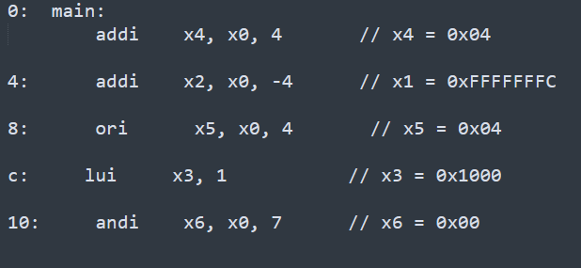איור ‏5-1 קוד אסמבלי לבדיקת זרימת פקודות תקינה
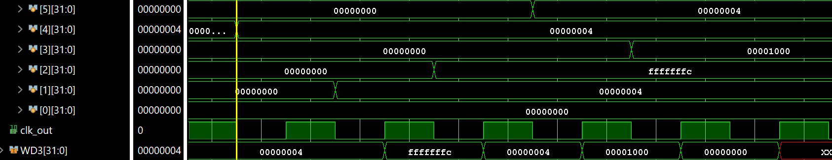
איור ‏5-2 דיאגרמת גלים לבדיקת זרימת פקודות תקינה

ב. אימות מנגנון עקיפת מידע (Data Hazard & Forwarding) נבדק תרחיש Read-After-Write (RAW) שבו פקודת AUIPC כותבת לרגיסטר x1, ומיד אחריה פקודתADDI קוראת את x1. ללא מנגנון Forwarding, היינו מצפים לקבל ערך שגוי או לצורך בבועות (NOPs). תוצאות הסימולציה מראות כי יחידת ה- Forwarding זיהתה את התלות (Rs1E == RdM) והפעילה את אותות הבקרה ForwardAE/BE. ניתן לראות כי ה-ALU קיבל את המידע המעודכן ישירות משלב הזיכרון, והחישוב בוצע נכון ללא עצירת המעבד.

איור ‏5-3 קוד אסמבלי שנבדק לבדיקת מנגנון FORWARD (קוד מלא בנספח 1)
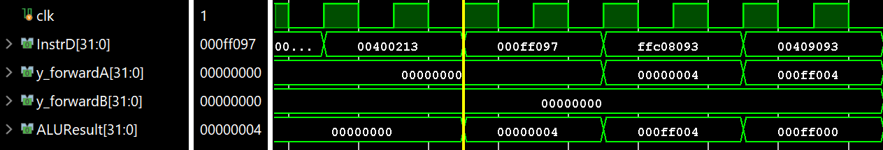
איור ‏5-4 סימולציית גלים לבדיקת מנגנון FORWARD

ג. אימות טיפול בסיכוני בקרה (Control Hazard Flushing) נבדקה פקודת קפיצה מותנית (BLTU). כאשר התנאי התקיים (Branch Taken), המעבד נדרש לנקות את הפקודות שנכנסו בטעות לצנרת. בסימולציה נצפה כי ברגע שסיגנל PCSrcE עלה ל-'1', יחידת ה-Hazard הרימה את דגלי ה-FlushD ו-FlushE. הפקודות בשלבים אלו הפכו ל-NOP (בועות), וה-PC עודכן לכתובת היעד החדשה.
לעומת זאת עבור פקודת BGE, לא נצפתה שום קפיצה, ולכן לא נעשה שימוש במנגון ה-Flush.

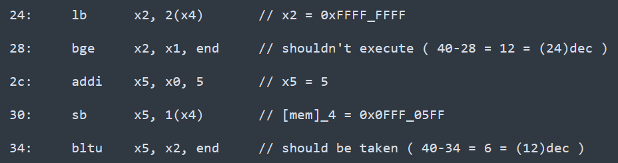
איור ‏5-5 קוד אסמבלי לבדיקת מנגנון FLUSH (קוד מלא בנספח 1)
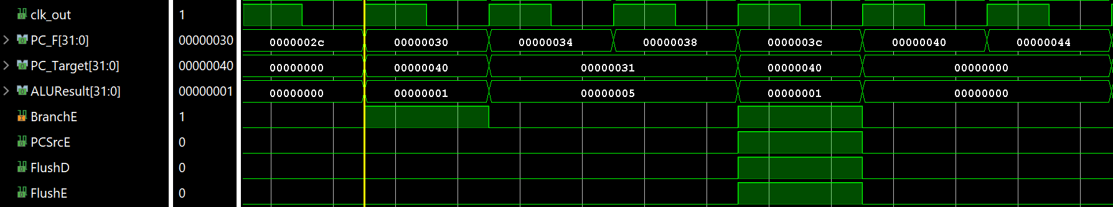
איור ‏5-6 סימולציית גלים לבדיקת מנגנון FLUSH

בדיקות גישה לזיכרון (Memory Access Verification)
נבדקה היכולת לטפל במידע בגדלים שונים (Byte, Half, Word). הסימולציה אימתה את פעולת מודולי ה-mem_transmitter ו-mem_receiver. עבור פקודת SB (Store Byte), נצפה כי אות ה-w_mask הופעל עבור הבית הרלוונטי בלבד בזיכרון, ועבור LB (Load Byte) בוצעה הרחבת סימן תקינה. באופן זהה נבדקו גם פעולות ה- SH(Save Half) ופעולת ה- LHU (Load Half Unsinged).
נצפה כי עבור LHU (Load Half Unsinged), נטען מהזיכרון החצי העליון, וכי עבור SH(Save Half) נשמר החצי התחתון של האות store_data, בחצי העליון של הזיכרון.

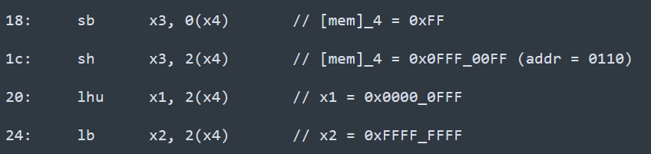
איור ‏5-7 קוד אסמבלי שנבדק עבור אימות גישה לזיכרון (קוד מלא בנספח 1)

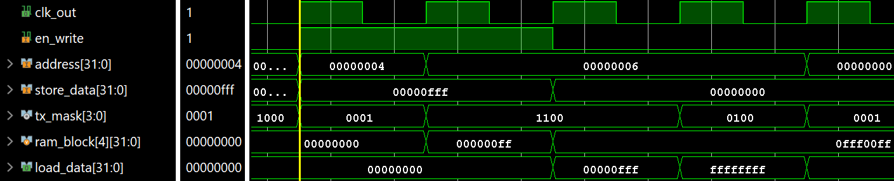
איור ‏5-8 סימולציית גלים עבור אימות גישה לזיכרון

תוצאות הפעלה בחומרה (FPGA & UART Implementation)
לאחר אימות המעבד בסימולציה, בוצע שלב האימות הסופי על גבי רכיב ה-FPGA. מטרת ניסוי זה הייתה לבחון את האינטגרציה המלאה בין כל רכיבי המערכת: מעבד ה-Pipeline, תת-מערכת הזיכרון (הכוללת גישות Byte/Half-Word), מנגנוני ה-Hazard, וממשק התקשורת (UART).
לצורך כך, נכתבה תוכנית בדיקה ("Stress Test") באסמבלי, שתוכננה ספציפית כדי לאתגר את הרכיבים המורכבים ביותר במעבד.
הקוד שהורץ מבצע מניפולציות מורכבות בזיכרון ובאוגרים, וכולל:
- גישה לזיכרון בגדלים משתנים: כתיבת בתים (SB), חצאי-מילים (SH) ומילים (SW) לאותה כתובת מילה בזיכרון, כדי לבדוק את מנגנון ה-Read-Modify-Write ביחידת ה-mem_transmitter.
- הרחבות סימן: בדיקת ההבדל בין טעינה ללא סימן (LHU) לטעינה עם סימן (LB).
- הסתעפויות (Branches): בדיקת קפיצות שנלקחות (BLTU) וכאלו שלא נלקחות (BGE), כדי לאמת את מנגנוני ה-Flush.
הקוד אסמבלי שהורץ מוצג בנספח 1.

5.3.1 ניתוח תוצאות האמת (UART Output Analysis)
במהלך הרצת הקוד, המעבד שידר את תוצאות שלב ה-Write Back דרך ממשק ה-UART למחשב ה-PC. תוכנת המוניטור (Python) הציגה את הערכים המתקבלים בזמן אמת.
תוצאה קריטית לאימות: הפקודה בכתובת 0x44 (lw x1, 0(x4)) היא הפקודה המסכמת את הניסוי. היא טוענת את המילה שנבנתה בזיכרון שלב-אחר-שלב באמצעות פקודות SB ו-SH שונות.
- הערך הצפוי: 05 FF 05 FF
- הערך שהתקבל ב-UART:
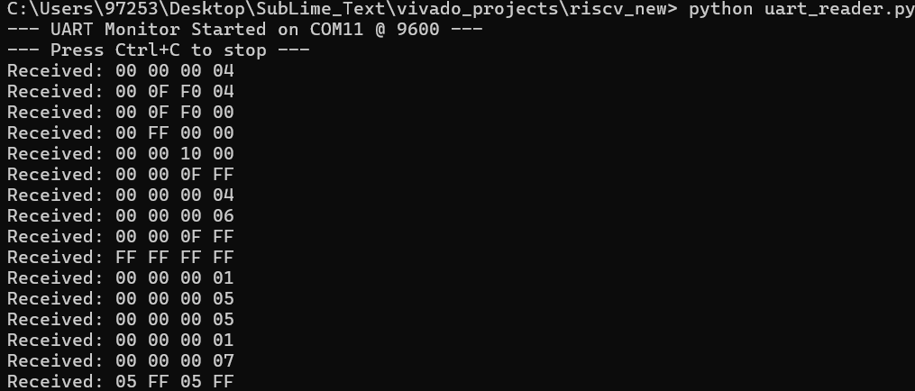
איור ‏5-9 המוצא ResultW לאחר שהועבר מהFPGA דרך הUART למחשב

משמעות התוצאה: קבלת הערך 05FF05FF מוכיחה מספר דברים במקביל:
- תקינות תת-מערכת הזיכרון: המעבד הצליח לכתוב בתים בודדים (Offset 0, 1, 3) וחצאי מילים (Offset 2) לאותה מילה בזיכרון מבלי לדרוס מידע סמוך, מה שמאמת את פעולת ה-w_mask וההזזות ב-mem_transmitter.
- תקינות בקרת הזרימה (Control Logic): המעבד דילג בהצלחה על פקודות השגיאה (שורות 38-3c) באמצעות פקודת BLTU, מה שמוכיח שמנגנון ה-Branch וה-Flush עבד כראוי ומנע ביצוע פקודות שגויות.
- תקינות ה-ALU והרחבות סימן: ההשוואה בין x2 (lb – שלילי) ל-x1 (lhu - חיובי) בוצעה נכון, מה שמעיד שהרחבת הסימנים ב-mem_receiver פועלת כשורה.
ניסוי זה מהווה הוכחה חותכת (Proof of Concept) לכך שהמעבד מתפקד כראוי כמעבד 32-ביט מלא בחומרה פיזית.

דוח ניצולת משאבים (Post-Implementation Resource Utilization)
לאחר שלב המימוש הפיזי (Implementation & Place-and-Route) על גבי רכיב ה-FPGA, הופק דוח ניצול משאבים סופי. נתונים אלו משקפים את צריכת המשאבים האמיתית של המעבד, כולל חיווט ותזמונים פיזיים.

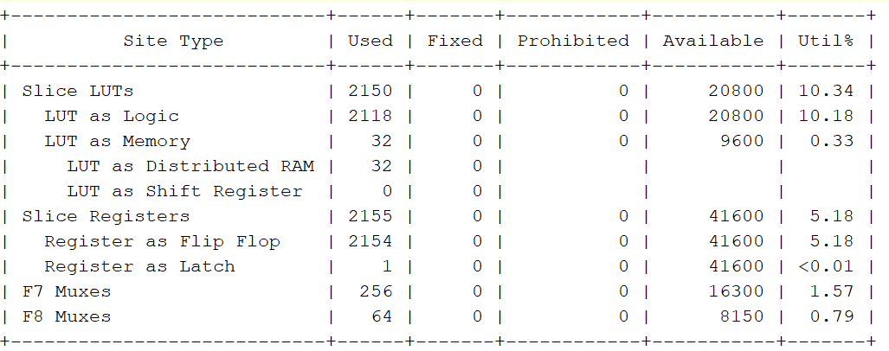
טבלה 1- סיכום ניצול המשאבים (Post- Implementation Utilization)

ניתוח התוצאות:
- יעילות התכנון: מהדוח עולה כי המעבד כולו (כולל ה-UART וה-FIFO) תופס שטח סיליקון מצומצם מאוד – כ-10.3% בלבד מסך ה-LUTs וכ-5.2% מהרגיסטרים הזמינים. נתון זה מעיד על קוד Verilog יעיל וקומפקטי.
- יחס לוגיקה/זיכרון: ניתן לראות מתאם גבוה בין כמות ה-LUTs (לוגיקה קומבינטורית) לכמות הרגיסטרים (כ-2150 בשניהם). הדבר אופייני לתכנון Pipeline מאוזן, בו הלוגיקה מפוזרת בין דרגות הצנרת השונות.
- פוטנציאל הרחבה: הניצולת הנמוכה משאירה יתירות (Headroom) משמעותית של כ-90% ממשאבי הרכיב. יתירות זו מאפשרת שדרוגים עתידיים נרחבים, כגון הוספת זיכרון מטמון (L1 Cache) גדול, הטמעת יחידת חיזוי הסתעפויות (Branch Predictor) מורכבת, או ריבוי ליבות (Multi-Core), ללא צורך בהחלפת רכיב ה-FPGA.

ניתוח תזמונים ואילוצי תדר (Timing Analysis & Constraints)
בשלב האימפלמנטציה (Implementation) הוגדר תדר יעד של 100MHz (זמן מחזור של 10ns). במהלך בדיקת התזמונים הסטטית (Static Timing Analysis - STA), התגלתה חריגת זמנים מסוג Setup Time Violation של 2ns בנתיב הקריטי (Worst Negative Slack = -2ns).
משמעות החריגה היא שההשהיה המקסימלית במסלול הארוך ביותר הייתה כ-12ns, ולכן המעבד לא יכול היה להתייצב בזמן במחזור של 10ns.
כדי לפתור בעיה זו ולהבטיח עבודה יציבה (Timing Closure), שולב במערכת רכיב PLL (Phase Locked Loop). ה-PLL הוגדר לקבל את שעון הכניסה של ה-FPGA ולייצר שעון מערכת חדש בתדר של 50MHZ (זמן מחזור של(20ns . הורדת התדר סיפקה מרווח ביטחון (Positive Slack) של כ-8ns מעבר לזמן הנדרש (12ns) ובכך נפתרה בעיית התזמון והובטחה אמינות המערכת.

מסקנות ודיון (Conclusions)
פרויקט זה עסק בתכנון ומימוש מעבד RISC-V 32-bit בארכיטקטורת Pipeline בת 5 שלבים. מטרת העל הייתה לגשר על הפער שבין התיאוריה האקדמית לבין המימוש ההנדסי המעשי, תוך התמודדות עם אתגרי חומרה אמיתיים.

עמידה ביעדי הפרויקט
ניתן לקבוע כי מטרות הפרויקט הושגו במלואן:
- מימוש פונקציונלי: המעבד תומך בסט הפקודות RV32I, ומבצע חישובים אריתמטיים ולוגיים בצורה תקינה.
- שיפור ביצועים: המעבר מארכיטקטורת Single Cycle ל-Pipeline אפשר את הגדלת תדר העבודה ושיפור התפוקה (Throughput), כאשר המעבד שואף ל-CPI של 1.
- פתרון סיכונים בחומרה: יחידת ה-Hazard Control שפותחה הוכיחה את עצמה כפתרון רובסטי, המייתר את הצורך בקידוד NOPs ידני בקוד התוכנה (Software Bubbles), והופך את המעבד לשקוף עבור המתכנת.
- אימות מערכתי: שילוב ממשק ה-UART וה-FIFO אפשר אימות של המעבד בסביבת אמת, מעבר לגבולות הסימולטור.

תובנות הנדסיות (Key Insights)
במהלך העבודה עלו מספר מסקנות הנדסיות משמעותיות:
- המחיר של Pipeline: בעוד שחלוקת המעבד לשלבים משפרת ביצועים, היא מעלה משמעותית את סיבוכיות הבקרה (Control Complexity). כפי שנראה במימוש יחידת ה-Forwarding, כמות הלוגיקה הנדרשת לטיפול במקרי קצה (כגון Load-Use Hazard) גדולה לעיתים מהלוגיקה של ביצוע הפקודה עצמה.
- ארכיטקטורת זיכרון: השימוש במודל Harvard (זיכרונות נפרדים) היה קריטי למניעת Structural Hazards. ניסיון לממש Pipeline עם זיכרון יחיד (Von Neumann) היה גורר עצירות רבות (Stalls) ופוגע דרמטית בביצועים.
- ניהול תזמונים: ההחלטה לממש את הכתיבה ל-Register File בירידת השעון (negedge) הוכיחה את עצמה כפתרון יעיל שחסך חומרת עקיפה (Bypass Logic) בשלב ה-Decode, אך הדגישה את הצורך בניתוח זמנים קפדני כדי לוודא עמידה בזמני Setup/Hold בחצי המחזור הנותר.

דיון בחלופות לפתרון חריגות התזמון
(Alternatives for Timing Closure)
בעוד שהפתרון שנבחר היה הנמכת תדר השעון, קיימות גישות הנדסיות נוספות לפתרון בעיות Setup Time, אשר נשקלו אך נדחו במסגרת פרויקט זה:
1. העמקת הצנרת (Super-Pipelining / Stage Splitting)
אחת הדרכים הנפוצות לקיצור המסלול הקריטי היא חלוקת השלב הארוך ביותר לשני שלבים קצרים יותר.
- השיטה: הנתיב הקריטי נמצא, בתוך שלב ה-Execute (הכולל את ה-MUX-ים של ה-Forwarding ואת ה-ALU). ניתן היה לפצל שלב זה לשני מחזורי שעון נפרדים (EX1, EX2). הדבר היה מאפשר למעבד לעבוד בתדר גבוה מאוד.
- סיבת הדחייה: פתרון זה דורש שינוי ארכיטקטורה יסודי (מעבר ל-6 או 7 שלבים), הוספת רגיסטרי צנרת נוספים, וסיבוך משמעותי של לוגיקת ה-Hazard Unit (יותר מקרי Forwarding לטיפול). בשל מורכבות המימוש והסיכון להכנסת באגים חדשים, חלופה זו נפסלה.
2. אופטימיזציות לוגיות ו-Retiming
ניתן לנסות "להזיז" לוגיקה בין שלבים (Retiming) – להעביר חלק מהחישובים הקומבינטוריים לשלב שלפני או אחרי הרגיסטר, כדי לאזן את העומס בין השלבים.
- השיטה: שימוש בכלי הסינתזה (כגון Vivado Implementation Strategies) כדי לנסות לבצע אופטימיזציה אגרסיבית למסלול הקריטי, או שינוי ידני של קוד ה-Verilog כדי לפשט את הלוגיקה בנתיב הקריטי .
- סיבת הדחייה: החריגה שנמדדה הייתה משמעותית (2ns המהווים 20% מזמן המחזור). אופטימיזציות אוטומטיות לרוב משפרות אחוזים בודדים ואינן מספיקות לסגירת פער כזה. כמו כן, פישוט ידני של הקוד היה עלול לפגוע בקריאות ובנכונות הלוגית של המערכת.
3. החלפת רכיב ה-FPGA (Faster Speed Grade)
פתרון חומרתי הכולל שימוש ב-FPGA מתקדם יותר בעל טרנזיסטורים מהירים יותר (Speed Grade גבוה יותר).
- סיבת הדחייה: הפרויקט מוגבל לחומרה הזמינה במעבדה.

המלצות להמשך פיתוח (Future Work)
על בסיס הפלטפורמה שנבנתה בפרויקט זה, ניתן להציע מספר כיווני התפתחות:
- הוספת Cache: הטמעת זיכרון מטמון לשיפור זמני הגישה לזיכרון הראשי.
- חיזוי הסתעפויות (Branch Prediction): הוספת מנגנון דינמי(כגון 2-bit predictor) להקטנת כמות ה-Flushes בקפיצות, ובכך שיפור ה-IPC.
- תמיכה בפסיקות (Interrupts/Exceptions): הוספת רגיסטרי בקרה (CSR) לטיפול באירועים חיצוניים ושגיאות זמן ריצה.
לסיכום, הפרויקט הדגים הלכה למעשה את עקרונות תכנון המעבדים המודרניים, והוכיח כיצד תכנון חומרה נכון יכול להתגבר על מגבלות פיזיקליות ולספק ביצועים גבוהים ואמינות.

מדריך המרת קוד C לקוד HEX (Code C to Hex Conversion manual)

כדי להמיר קובץ שנקרא program.c לקוד HEX שניתן להריץ ב-VIVADO יש לעקוב אחר הפעולות הבאות:
- תחילה יש להתקין את ה-GCC (להתקין בלינוקס בלבד, ההתקנה בווינדוס מסובכת): https://github.com/riscv-collab/riscv-gnu-toolchain
- לאחר מכן יש לקמפל את הקוד לקובץ Executable and Linkable Format (ELF) :
הרץ את הפקודה:
riscv64-unknown-elf-gcc -march=rv32i -mabi=ilp32 -nostdlib -Ttext 0x00000000 -o program.elf
- program.cלבסוף יש לבצע המרה מ-ELF ל-Hex.
יש להריץ את הפקודה:
riscv64-unknown-elf-objcopy -O verilog program.elf program.hex
- לבסוף יש לטעון את הקובץ לזיכרון ב VIVADO:
readmemh("program.hex", mem);$

רשימות

רשימת טבלאות

טבלה 1: סיכום ניצול המשאבים . 26

רשימת איורים
איור ‏1-1 מבנה מסגרת שידור בפרוטוקול UART (Start, Data Bits, Stop) 9
איור ‏2-1-סט הפקודות של המעבד 11
איור ‏4-1 דיאגרמת בלוקים של הקומפוננטות במערכת הבקרה 18
איור ‏4-2 דיאגרמת בלוקים של מערכת הזיכרון 20
איור ‏5-1 קוד אסמבלי לבדיקת זרימת פקודות תקינה 22
איור ‏5-2 דיאגרמת גלים לבדיקת זרימת פקודות תקינה 22
איור ‏5-3 קוד אסמבלי שנבדק לבדיקת מנגנון FORWARD (קוד מלא בנספח 1) 23
איור ‏5-4 סימולציית גלים לבדיקת מנגנון FORWARD 23
איור ‏5-5 קוד אסמבלי לבדיקת מנגנון FLUSH (קוד מלא בנספח 1) 24
איור ‏5-6 סימולציית גלים לבדיקת מנגנון FLUSH 24
איור ‏5-7 קוד אסמבלי שנבדק עבור אימות גישה לזיכרון (קוד מלא בנספח 1) 25
איור ‏5-8 סימולציית גלים עבור אימות גישה לזיכרון 25
איור ‏5-9 המוצא ResultW לאחר שהועבר מהFPGA דרך הUART למחשב 25

נספחים

נספח א': קוד אסמבלי שרץ על המעבד
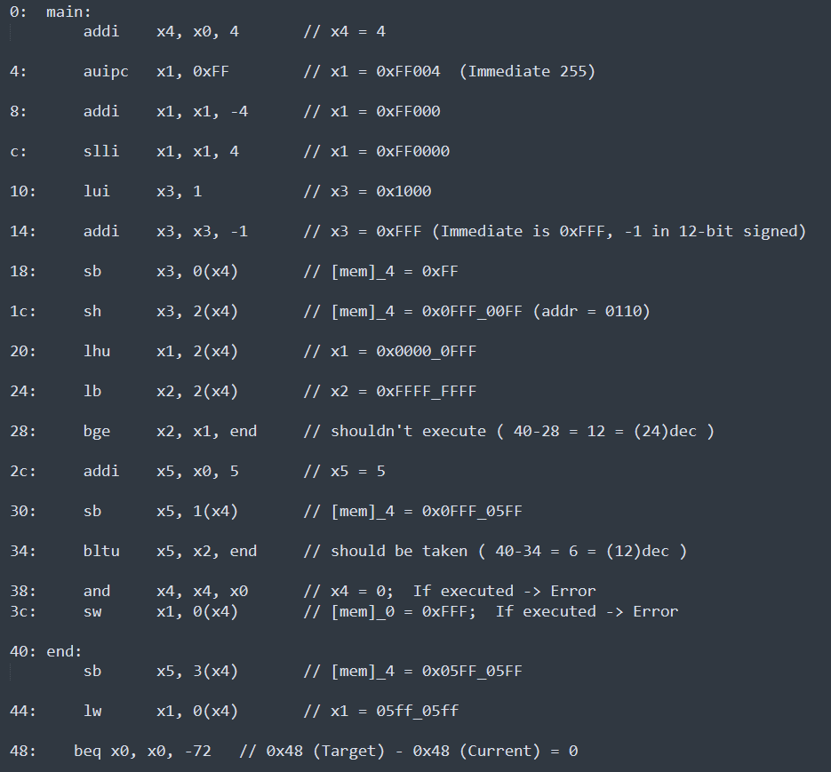

מקורות ספרותיים
[1] | J. L. H. DAVID A. PATTERSON, COMPUTER ORGANIZATION AND DESIGN THE HARDWARE/SOFTWARE INTERFACE RISC-V EDITION, 2017.

